Beech-Nut Infant Cereal Packaging/Name Change Update-March 2017

Beech-Nut infant cereal will change from a cardboard box to a BPA-free plastic container and the name changed to Beech-Nut Complete
infant cereal.

Both the 8-ounce cardboard box and the 8-ounce plastic container are WIC-approved items and both items can be sold to WIC customers.

Current packaging New packaging

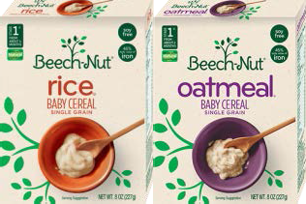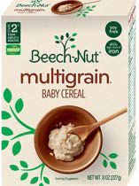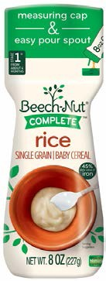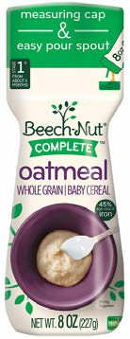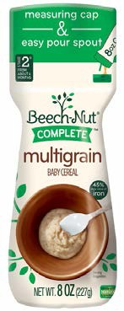

Product | UPC
Complete Rice Single Grain Baby Cereal | 052200034705
Complete Oatmeal Whole Grain Baby Cereal | 052200034729
Complete Multigrain Baby Cereal | 052200034712

Updated Minimum Inventory Requirement:
Infant Cereal (plain) | 8 oz. box-Beech-Nut Complete brand only | 2 varieties of Beech-Nut Complete baby cereal And 3 boxes of each variety

Cereal Beech-Nut en empaque infantil/Cambia de nombre en Marzo 2017

El cereal infantil Beech-Nut cambiará de ser una caja de cartón a un recipiente de plástico libre de BPA y el nombre también cambió a Completo Beech-Nut cereal infantil

Las dos presentaciones de 8 onzas la de cartón y la de plástico están aprobadas por el WIC y ambas pueden ser vendidas a los clientes de WIC

Empaque Actual Nuevo Empaque

Producto | UPC (código de identificación del producto)
Cereal Completo de Arroz para Bebé | 052200034705
Cereal Completo de Avena Integral para Bebé | 052200034729
Cereal Completo de Granos integrales para Bebé | 052200034712

Inventario Actualizado de Existencia
Cereal Infantil (sencillo) | 8 oz. Caja- Completo - Beech-Nut | 2 variedades de Completo - Beech-Nut Cereal para bebé y tres cajas de cada variedad

